杭州电子科技大学计算机学院
实验报告
实验项目： 寄存器堆设计
姓名：王鹏潇 学号：15051437
实验日期：2017.4.20 指导教师:章复嘉
实验内容（算法、程序、步骤和方法） | - 实验目的  - 学会使用Verilog HDL进行时序电路的设计方法。  - 掌握灵活应用Verilog HDL进行各种描述与建模的技巧和方法。  - 学习寄存器堆的数据传送与读/写工作原理，掌握寄存器堆得设计方法。  - 实验仪器  ISE工具软件  三、步骤、方法  （1）启动Xilinx ISE软件，选择File->New Project,输入工程名shiyan2，默认选择后，点击Next按钮，确认工程信息后点击Finish按钮，创建一个完整的工程。  （2）在工程管理区的任意位置右击，选择New Source命令。弹出New Source Wizard对话框，选择Verilog Module,并输入Verilog文件名，点击Next按钮进入下一步，点击Finish完成创建。  （3）编辑程序源代码，然后编译，综合；选择Synthesize--XST项中的Check Syntax右击选择Run命令，并查看RTL视图；如果编译出错，则需要修改程序代码，直至正确。  （4）在工程管理区将View类型设置成Simulation，在任意位置右击，选择New Source命令，选择Verilog Test Fixture选项。点击Next，点击Finish，完成。编写激励代码，观察仿真波形，如果验证逻辑有误，则修改代码，重新编译，仿真，直至正确。
操作过程及结果 | 一，操作过程  实验过程和描述：  module REG(R_Addr_A,R_Addr_B,W_Addr,W_Data,R_Data_A,R_Data_B,Write_Reg,clk,reset);//读寄存器AB，写寄存器，写数据，读数据AB，时钟，复原  input clk,reset,Write_Reg;  input wire[4:0]R_Addr_A,R_Addr_B,W_Addr;//5位寄存器号访问  input wire[31:0]W_Data;//32位寄存数据  output wire[31:0]R_Data_A,R_Data_B;  reg [31:0]REG_Files[31:0];//定义寄存器堆本身  //wire Write_Reg;  integer i=0;  always@(posedge clk or posedge reset)//上升沿有效  begin  if(reset)  begin  for(i=0;i<32;i=i+1)  REG_Files[i]<=32'b0;  end  else  begin  if(Write_Reg)//判断写控制的信号  REG_Files[W_Addr]<=W_Data;  end  end  assign R_Data_A = REG_Files[R_Addr_A];  assign R_Data_B = REG_Files[R_Addr_B];  endmodule  测试代码：  module test4;  // Inputs  reg [4:0] R_Addr_A;  reg [4:0] R_Addr_B;  reg [4:0] W_Addr;  reg [31:0] W_Data;  reg Write_Reg;  reg clk;  reg reset;  // Outputs  wire [31:0] R_Data_A;  wire [31:0] R_Data_B;  // Instantiate the Unit Under Test (UUT)  REG uut (  .R_Addr_A(R_Addr_A),  .R_Addr_B(R_Addr_B),  .W_Addr(W_Addr),  .W_Data(W_Data),  .R_Data_A(R_Data_A),  .R_Data_B(R_Data_B),  .Write_Reg(Write_Reg),  .clk(clk),  .reset(reset)  );  initial begin  // Initialize Inputs  R_Addr_A = 0;  R_Addr_B = 0;  W_Addr = 0;  W_Data = 0;  Write_Reg = 0;  clk = 0;  reset = 0;  // Wait 100 ns for global reset to finish  #100;  R_Addr_A = 0;  R_Addr_B = 0;  W_Addr = 5'b00001;  W_Data = 32'h1111_1111;  Write_Reg = 1;  clk = 1;  reset = 0;  #10;  #100;  R_Addr_A = 5'b00001;  R_Addr_B = 0;  W_Addr = 5'b0;  W_Data = 32'h0;  Write_Reg = 0;  clk = 1;  reset = 0;  #100;  R_Addr_A = 0;  R_Addr_B = 0;  W_Addr = 5'b00011;  W_Data = 32'h2222_2222;  Write_Reg = 1;  clk = 0;  reset = 0;  #10;  #100;  R_Addr_A = 0;  R_Addr_B = 5'b00011;  W_Addr = 5'b00111;  W_Data = 32'h3333_3333;  Write_Reg = 0;  clk = 1;  reset = 0;  #10;  #100;  R_Addr_A = 0;  R_Addr_B = 5'b00111;  W_Addr = 5'b0;  W_Data = 32'h0;  Write_Reg = 0;  clk = 1;  reset = 0;  #10;  #100;  R_Addr_A = 0;  R_Addr_B = 0;  W_Addr = 5'b01111;  W_Data = 32'h4444_4444;  Write_Reg = 1;  clk = 0;  reset = 1;  #10;  #100;  R_Addr_A = 0;  R_Addr_B = 5'b01111;  W_Addr = 5'b0;  W_Data = 32'h0;  Write_Reg = 0;  clk = 0;  reset = 0;  // Add stimulus here  end  endmodule  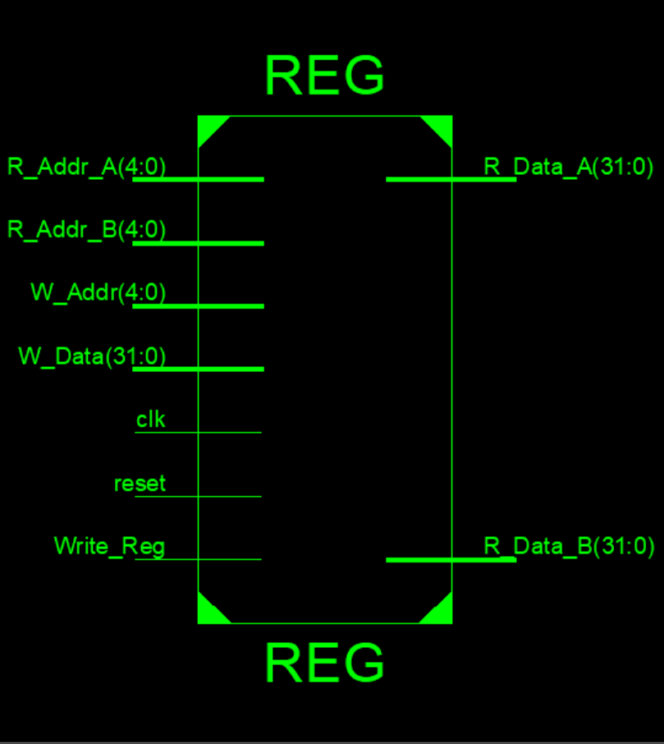  RTL图  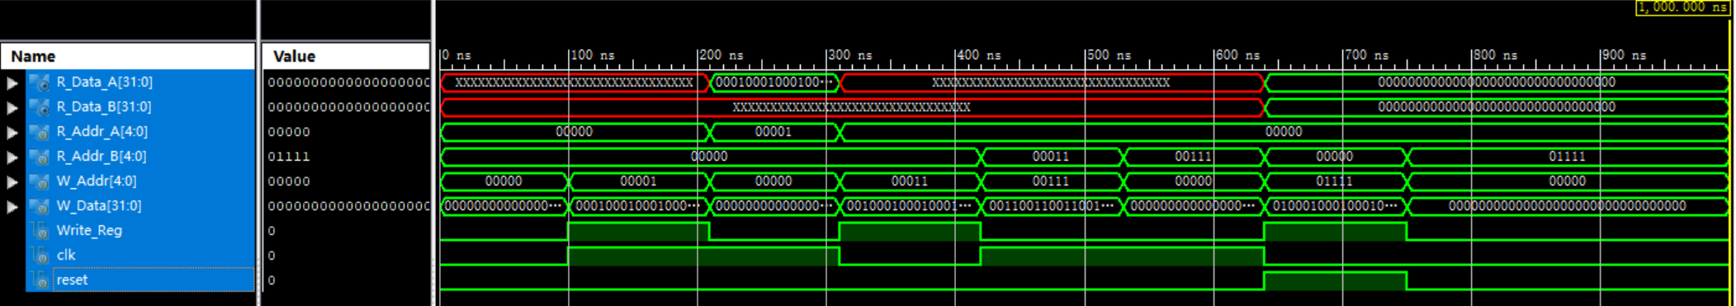  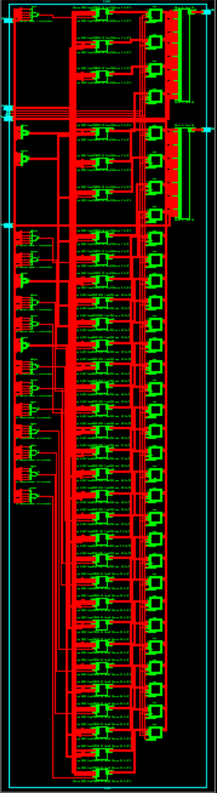
实验体会 | 实验初期对寄存器号和寄存器数据的类型不明确，wire 和reg分不清导致报错了好几次，一开始向量数没写明白出现过好几次高阻态。  对寄存器堆的那个写法抱有疑问，可能平时不常这么写吧  读数时遇到不少问题，测试代码写全很重要
指导教师评议

